**Федеральное государственное автономное образовательное учреждение высшего образования**

**«РОССИЙСКИЙ УНИВЕРСИТЕТ ДРУЖБЫ НАРОДОВ»**

**(РУДН)**

Факультет физико-математических и естественных наук

Кафедра информационных технологий

**ОТЧЕТ  
по лабораторной работе 3**

ТЕМА «**Дискреционное разграничение прав в Linux. Два пользователя**»  
по дисциплине «Информационная безопасность»

Выполнил:

Студент группы НПИбд-02-21

Студенческий билет № 1032205641

Сатлихана Петрити

(Подпись)

Москва 2024

# Список содержания

Список содержания 2

Список изображений 3

Цель работы 4

*Последовательность выполнения работы* 4

Выводы 7

# Список изображений

рис. 1 создание второго пользователя guest2 4

рис. 2 Добавление пользователя в guest группу 4

рис. 3 Выполнения пункта 5 и 6 4

рис. 4 Уточнение имя вашего пользователя, его группу, кто входит в неё и к каким группам принадлежит он сам. 4

рис. 5 Открытие файла /etc/groups 5

рис. 6 Регистрацию пользователя guest2 в группе guest 5

рис. 7 Изменeниe права директории /home/guest 5

рис. 8 Удаление всех атрибутов 5

рис. 9 Сравнение двух пользователей 6

Table 1 **Установленные права и разрешённые действия** 6

Table 2 **Минимальные права** 6

Цель работы  
Получение практических навыков работы в консоли с атрибутами файлов для групп пользователей.

*Последовательность выполнения работы*

1. В установленной операционной системе создайте учётную запись пользователя guest (использую учётную запись администратора): useradd guest
2. Задайте пароль для пользователя guest (использую учётную запись администратора): passwd guest  
   Пользователь guest был создан в лаборатории 2.
3. Аналогично создайте второго пользователя guest2.

рис. 1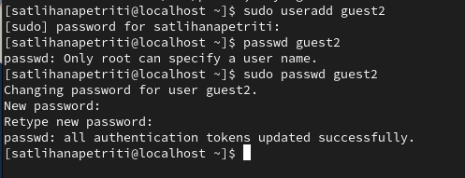 создание второго пользователя guest2

1. Добавьте пользователя guest2 в группу guest: gpasswd -a guest2 guest

рис. 2 Добавление пользователя в guest группу

1. Осуществите вход в систему от двух пользователей на двух разных консолях: guest на первой консоли и guest2 на второй консоли.
2. 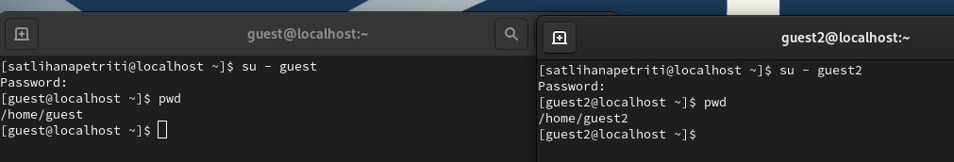Для обоих пользователей командой pwd определите директорию, в которой вы находитесь. Сравните её с приглашениями командной строки.

рис. 3 Выполнения пункта 5 и 6

1. Уточните имя вашего пользователя, его группу, кто входит в неё и к каким группам принадлежит он сам. Определите командами groups guest и groups guest2, в какие группы входят пользователи guest и guest2. Сравните вывод команды groups с выводом команд id -Gn и id -G.

рис. 4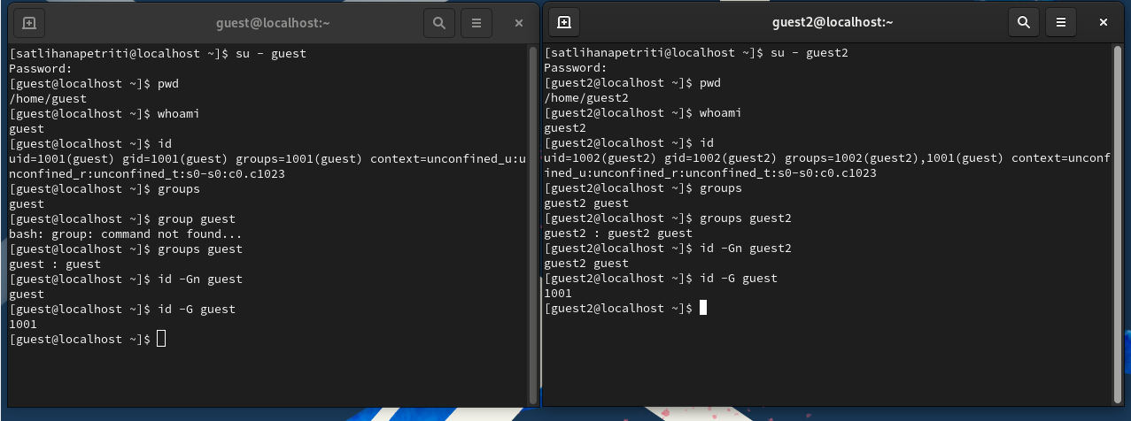 Уточнение имя вашего пользователя, его группу, кто входит в неё и к каким группам принадлежит он сам.

1. Сравните полученную информацию с содержимым файла /etc/group.

cat /etc/group

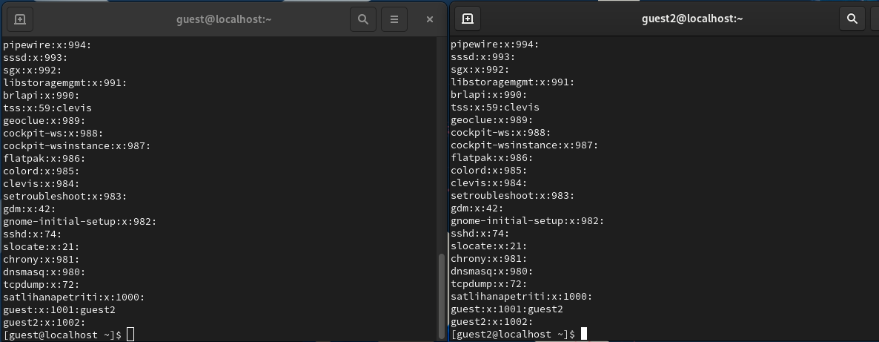

рис. 5 Открытие файла /etc/groups

1. От имени пользователя guest2 выполните регистрацию пользователя

guest2 в группе guest командой newgrp guest



рис. 6 Регистрацию пользователя guest2 в группе guest

1. От имени пользователя guest измените права директории /home/guest,

разрешив все действия для пользователей группы:

chmod g+rwx /home/guest



рис. 7 Изменeниe права директории /home/guest

1. От имени пользователя guest снимите с директории /home/guest/dir1 все атрибуты командой chmod 000 dirl и проверьте правильность снятия атрибутов. Меняя атрибуты у директории dir1 и файла file1 от имени пользователя guest и делая проверку от пользователя guest2, заполните табл. 3.1, определив опытным путём, какие операции разрешены, а какие нет. Если операция разрешена, занесите в таблицу знак «+», если не разрешена, знак «-».



рис. 8 Удаление всех атрибутов

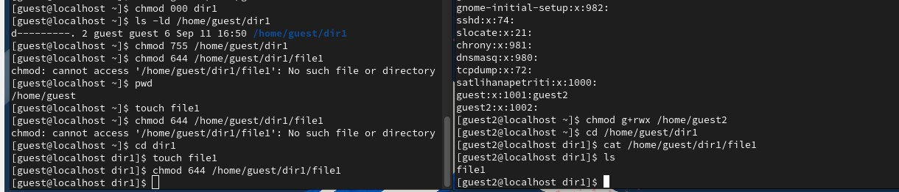

рис. 9 Сравнение двух пользователей

|  |  |  |  |  |  |  |  |  |  |
| --- | --- | --- | --- | --- | --- | --- | --- | --- | --- |
| Права директории | Права файла | Создание файла | Удаление файла | Запись в файл | Чтение файла | Смена директории | Просмотр файлов в директории | Переименование файла | Сменa атрибутов файла |
| D(000) | (000) | - | - | - | - | - | - | - | - |
| d--x--—--- (100) | (000) | - | - | - | - | - | + | - | + |
| drwx------ (700) | - rwx------ (700) | + | + | + | + | + | + | + | + |
| drwx------ **(700)** | rwx------ | + | + | + | + | + | + | + | + |

Table 1 **Установленные права и разрешённые действия**

Сравните табл. 2.1 (из лабораторной работы № 2) и табл. 3.1. На основании заполненной таблицы определите те или иные минимально необходимые права для выполнения пользователем guest2 операций внутри директории dir1 и заполните табл. 3.2.

|  |  |  |
| --- | --- | --- |
| Операция | Минимальные права на директорию | Минимальные права на файл |
| Создание файла | drwx | rw- |
| Удаление файла | drwx | Не зависит от прав на файл, но файл должен быть доступен для удаления |
| Чтение файла | dr-x | r-- |
| Запись в файл | drwx | rw- |
| Переименование файла | drwx | Не зависит от прав на файл, но файл должен быть доступен для переименования |
| Создание поддиректории | drwx | Не применяется |
| Удаление поддиректории | drwx | Не применяется |

Table **Минимальные права**

Выводы

Получение практических навыков по управлению атрибутами файлов и разрешениями для групп пользователей в консоли.